LES PASSEJAÏRES DE VARILHES FICHE ITINÉRAIRE
LE FOSSAT N° 31
Commune de départ et dénomination de l’itinéraire :
- Pailhès – Parking de l’église - Les ruines du Castella par le GR 78 depuis Pailhès A/R

Date, animateur(trice), nombre de participants (éventuel) :
- 17.06.2007 – N. Craustre
- 07.09.2022 – C. Marin – 23 participants (Reportage photos)

L’itinéraire est décrit sur les supports suivants :
- Topoguide GR78 – Le chemin du Piémont pyrénéen – (Bornes 56 à 58)

Classification, temps de parcours, dénivelé positif, distance, durée :
- Promeneur – 2h45 – 250 m – 8 km – ½ journée - Indice d’effort : 39

Balisage : Blanc et rouge
Particularité(s) : Environ 3 km sur route asphaltée

Site ou point remarquable :
- L’église de Monesple et son cimetière,
- Les ruines du Castella
- La vue sur le château de Pailhès

Trace GPS : Oui
Distance entre la gare de Varilhes et le lieu de départ : 20 km – 3 €

Observation(s) :
- Du joli site du parking de l’église à la sortie du village de Pailhès, on emprunte da route D 119, très fréquentée. La prudence s’impose.

"Cette fiche participe à la constitution d'une mémoire des itinéraires proposés par les animateurs du club. Eux seuls y ont accès. Ils s'engagent à ne pas la diffuser en dehors du club."
Date de la dernière mise à jour : 24 octobre 2022

La carte
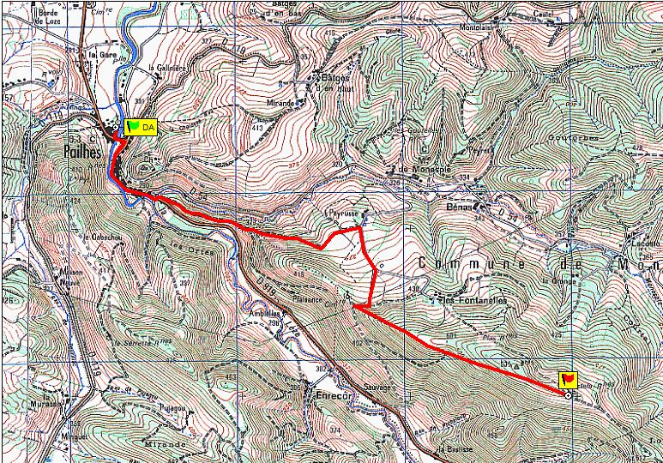
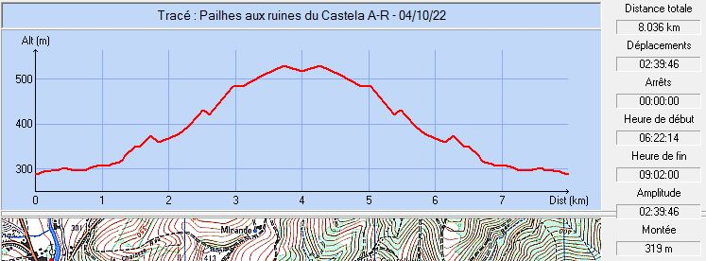
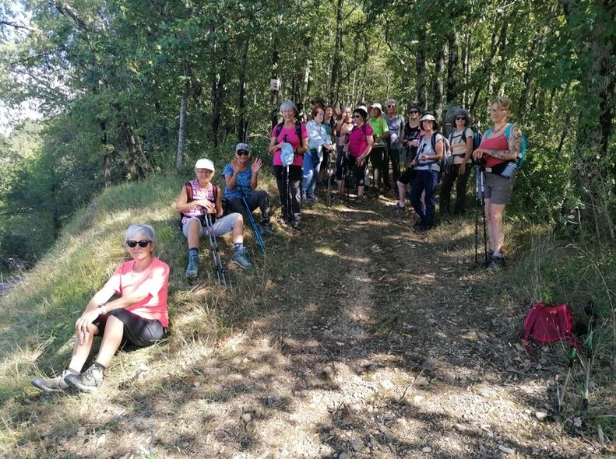
Septembre 2022 : Le groupe au-dessus de l’église de Monesple

